Le fleuve se raconte : une chanson, une île, un voyage
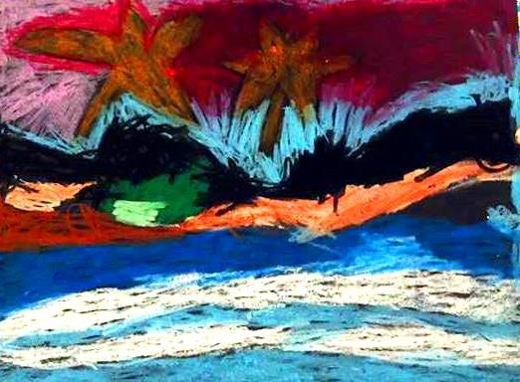
île aux soleils, île aux étoiles, île des vents, île aux aurores, île du couchant et île des marées
préscolaire à 6e année
sous la direction de Anne Bilodeau, spécialiste en musique à la commission scolaire des Phares
des idées, des contes et des images créés par les élèves de l'école Grand-Pavois St-Yves avec l'accompagnement et le pilotage des étudiantes et des étudiants de l'UQAR avec la participation spéciale de madame Francine Guimond, directrice du Théâtre l'HippoGriffe

Sonia Fournier, Ph. D. en enseignement des arts
Professeure et responsable de la didactique et de l’enseignement
Université du Québec à Rimouski

Situation d’enseignement et d’apprentissage en arts plastiques et conte théâtral

L’Île aux étoiles

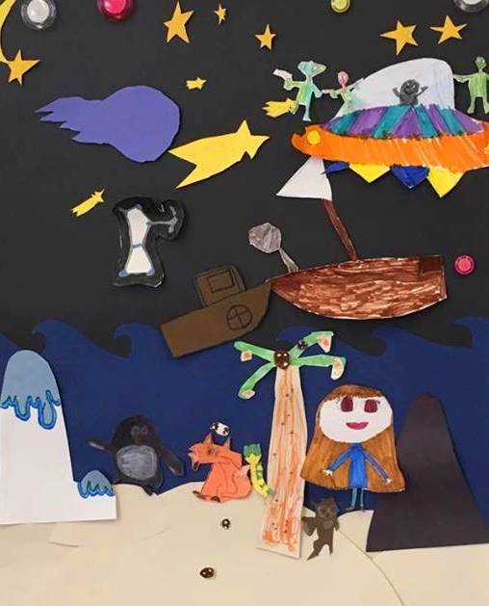

Membres de l’équipe UQAR

Jessica Dubé
Audrey Dumont
Roxanne Gagnon

Partenariat école Grand-Pavois-St-Yves / UQAR

pilotée dans la classe de madame Isabelle Banville, 2e année

Trimestre Hiver 2017

Classe de madame Isabelle Banville,2e année
École laboratoire primaire Grand-Pavois-de-St-Yves

Situation d’enseignement et d’apprentissage en arts plastiques (SEA)

Titre: L’île aux étoiles

Domaine d’apprentissage: Arts

Regroupement (individuel ou collectif) :

Niveau de la classe :
Durée: 1 heure environ
- Préparation : 10
- Réalisation : 40
- Intégration : 10

Matériel:
-Cartons blancs;
-Cartons de couleurs variées (construction);
-Crayons feutre;
-Grand carton noir et bleu (illustrant l’eau et la nuit) préparé par l’enseignante;
-Gommette;
-Ciseaux;
-Petits papiers préparés par l’enseignante avec tous les éléments de notre conte (renard, serpent, étoiles filantes, lune, bateau, etc.).

Intention pédagogique : Les élèves réalisent la page couverture d’un conte inspiré de leurs dessins, en travaillant la superposition d’images et les proportions. L’intention est aussi de les amener à faire une appréciation du conte et des réalisations de leurs camarades.

Répertoire visuel : Présentation de différente couverture représentant des contes ou des histoires.

Compétences et composantes impliquées (connaissances/préscolaires) :

1-Réaliser des créations plastiques personnelles
3-Apprécier des oeuvres d’art, des objets culturels du patrimoine artistique, des images médiatiques, ses réalisations et celles de ses camarades.

Composantes : C1 : Exploiter des idées de création inspirées par une proposition; Organiser les éléments résultant de ses choix; Finaliser sa réalisation.
C3 : Partager son expérience d’appréciation

Savoirs essentiels – 1e à 6 année (connaissances au préscolaire) :

Gestes :
-Tracer à main levée;
-Découper;
-Fixer ensemble des volumes.
Outils :
-Ciseaux
Langage plastique :
-Organisation de l’espace: superposition

PLANIFICATION
PHASE DE PRÉPARATION

Lors d’une première période d’environ une heure, nous avons demandé aux élèves de nous aider pour un projet que nous avions à faire à l'Université. Ils avaient à nous dire à quoi leur faisait penser l’île aux étoiles. Nous avons dessiné une carte de leurs idées au tableau. Par la suite, en s’inspirant des idées données, les élèves devaient réaliser un dessin sur un carton noir à l’aide de pastels secs. Nous leur avons demandé ce qu’ils avaient aimé et nous leur avons expliqué que leurs dessins allaient nous être utiles pour écrire un conte. Nous leur avons également mentionné que nous allions revenir dans leur classe pour leur présenter notre conte inspiré de leurs dessins.

PHASE PRÉPARATION

-Demander aux élèves ce qu’ils se souviennent de notre première visite;
-Leur demander de répéter les idées qu’ils nous avaient données pour la carte d’idées;
-Leur demander ce qu’ils avaient dessiné;
-Leur mentionner que le conte que nous leur présentons contient des éléments de chacun des dessins réalisés dans leur classe et leur demander de les reconnaître;
-Faire la lecture interactive du conte avec une trame sonore (bruit de vent, de mer, de tempête, de pingouin, de serpent, etc.). Le texte du conte est séparé entre les membres de l’équipe (Roxanne: narration, hibou et serpent. Audrey: Cassiopée. Jessica: renard et extraterrestres);
-Après la lecture, demander aux élèves ce qu’ils ont reconnu dans notre conte qui était inspiré de leur dessin.

PHASE RÉALISATION

Pour réaliser notre SEA, nous allons tout d’abord expliquer aux élèves ce que nous allons faire. Collectivement, nous allons faire la page couverture de notre conte. Chaque personne aura à représenter un élément du conte pigé au hasard. À la fin, tout le monde aura participé à la page couverture de notre conte. Voici les directives:
- Ce grand carton sera la page couverture de notre conte. Comme vous le voyez, il y a l’océan et le ciel noir.
- Chacun d’entre vous pigera un petit papier. Sur celui-ci, il y aura un mot d’écrit. Ce mot est un élément du conte. Il y a par exemple le renard. Vous aurez à représenter l’élément sur votre papier de la manière qui vous plaît. Nous mettons à votre disposition du carton blanc et des cartons de couleur. Utilisez vos crayons feutre et vos ciseaux.
- Lorsque tout le monde aura terminé, vous allez venir au tableau, à tour de rôle, coller votre élément à l’aide de gommette. En même temps, vous allez nous dire ce que vous avez préféré de l’histoire.
- Faites attention aux proportions et à la grosseur de votre élément afin de laisser de la place aux autres amis. Par exemple, l’île doit être plus grosse que les personnages pour que ceux-ci puissent être placés sur l’île.

Les élèves pigent un élément du conte. Nous leur donnons les cartons de couleur de leurs choix et ils se mettent au travail. Nous circulons pour les aider, les guider, les encourager et répondre aux questions. À quelques reprises, nous leur mentionnons le temps restant pour réaliser leurs dessins.

PHASE D’INTÉGRATION
L’une d’entre nous ramasse les petits papiers que les élèves ont pigés. Une fois que chaque élève a terminé son dessin, l’enseignante pige à nouveau les papiers un par un. Lorsque l’élément qu’un élève a représenté est pigé, l’élève vient au tableau: nous lui donnons un morceau de gommette et il colle son élément sur le grand carton comme bon lui semble. Nous lui demandons aussi ce qu’il a préféré du conte et des dessins de ses amis.

Gestion de classe : Elle sera réalisée à partir des règles déjà existantes dans la classe de l’enseignante.
Adaptation : Un élève avait à représenter l’île. C’était un élément essentiel à notre page couverture. L’élève trouvait cela trop difficile. Malgré nos encouragements et ceux de son enseignante, il ne voulait plus représenter l’île. Nous lui avons donc permis de choisir ce qu’il voulait représenter et de recommencer son travail. Il a décidé de faire un deuxième bateau. L’une d’entre nous a donc représenté l’île à la place de cet élève et la collé sur le grand carton.

Évaluation des apprentissages :

Pour cette SEA, nous évaluons les composantes suivantes de la compétence 1:
- exploiter des idées de création inspirées par une proposition: l’élève représente l’élément pigé de la façon qu’il désire.
- exploiter des gestes transformateurs et des éléments du langage plastique: l’élève trace, découpe et fixe. L’élève tient compte de l’organisation de l’espace, plus précisément de la superposition.
- finaliser sa réalisation: l’élève termine sa réalisation à temps.
Nous évaluons la composante suivante de la compétence 3:
- partager son expérience d’appréciation: l’élève mentionne ce qu’il a préféré du conte et pourquoi ou il apprécie une réalisation d’un ami de sa classe.

Annexe I

Conte théâtral : Île aux étoiles

Île aux étoiles
Il était une fois, une famille qui naviguait sur les eaux bleues de l’océan Pacifique. Cassiopée et ses parents adoraient parcourir l’océan pour admirer les berges et les fonds marins. Jusqu’ici, la journée se déroulait à merveille. À la tombée de la nuit, le vent se mit à souffler très fort. Les vagues devenaient de plus en plus grosses et violentes ; elles commençaient à secouer le bateau. À l’arrivée d’une de ces gigantesques vagues, Cassiopée fut éjectée du bateau, sans que ses parents n’aient pu la retenir. Seule dans cette mer agitée, elle avait beau regarder autour d’elle, elle ne voyait ni le bateau de ses parents, ni le rivage...

-Pssssst, excusez-moi mademoiselle ! Réveillez-vous !
Cassiopée se réveilla en sursaut. En voyant un renard penché sur elle, elle crut rêver.
-Qui êtes vous ? Où suis-je ?
-Je suis Bernard le renard, j’ai trouvé cette Île que j’ai appelée l’Île aux étoiles. Je suis désolé de vous avoir réveillée, mais j’étais inquiet en vous voyant gisant sur le sol.
-Vous avez bien fait de me réveiller ! Il fait encore nuit, on dirait bien que j’ai dormi pendant toute une journée !
-Oh ! Ne vous en faites pas pour ça ! Ici, c’est toujours la nuit… On s’habitue avec le temps ! C’est d’ailleurs pour ça que nous avons baptisé cet endroit comme étant l’Île aux étoiles.
Bernard le renard demanda à la jeune fille ce qu’elle pouvait bien faire sur son Île. Elle lui raconta sa mésaventure et lui demanda s’il avait vu ses parents. Malheureusement, aucune trace d’eux sur son Île... Bernard confia à la jeune fille que c’était la première fois qu’il voyait un humain. Il s’écria : C’est peut-être de toi que parle la prophétie !
-La prophétie ? Quelle prophétie ?
-Le grand volcan explosera, ça arrive à grands pas, seul un humain vous sauvera, dans un élan de bravoure et d'exploit.
-Moi ? Vous sauver ? Comment voulez-vous que j’empêche l’éruption de ce grand volcan ? Dit-elle en pointant ledit volcan. Je n’ai que 8 ans moi !
-Je ne sais pas non plus comment vous ferez, mais vous réussirez !

Cassiopée n’y croyait pas, elle ne pouvait pas concevoir qu’elle serait celle qui sauverait l’Île aux étoiles ainsi que ses habitants ! Mais, comme Bernard le renard y croyait tellement fort, elle décida d’accepter de les aider. Il fallait intervenir le plus rapidement possible, mais seule, elle n’y arriverait pas. C’est alors que le renard glapit et ses meilleurs amis arrivèrent. Il y avait Marilou le hibou, Yvan le serpent et Martin le pingouin. Bernard leur fit part de la bonne nouvelle et tout le monde cria de joie. Martin ne resta pas longtemps avec les autres, il devait retourner sur sa montagne glacée ; c’était le seul endroit de l’Île assez frais pour lui.

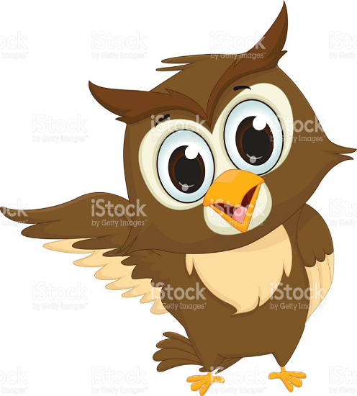
Cassiopée devait maintenant réfléchir à un moyen d’arrêter le volcan, à l’aide de ses nouveaux copains. En voyant Marilou le hibou perché sur un cocotier, la jeune fille eut une idée.
-Nous pourrions lancer des noix de coco dans l’embouchure du volcan et ainsi le boucher ! Comme ça, il ne pourrait pas expulser sa lave !
-Comment ferions-nous ça ? Il est trop difficile d’escalader le volcan, il est trop abrupt ! Dit Bernard le renard.
-Je peux le faire ! Dit Marilou. Je peux voler au-dessus du volcan et y relâcher plein de noix de coco !
-Bonne idée ! Dit Cassiopée. Nous pourrions nous servir de grandes feuilles de palmier comme récipient pour que tu puisses jeter plusieurs noix de coco à la fois !
Les 5 nouveaux copains se mirent donc au travail. Après des heures de travail acharné, Marilou le hibou était épuisée et les noix de coco commençaient à manquer. Impossible de remplir le volcan pour le boucher ! Le groupe était un peu découragé…
-Nous trouverons une autre solution ! Dit Cassiopée.

Le groupe réfléchissait depuis plusieurs minutes déjà, sans succès… Cassiopée se dit que s’il est impossible de boucher le volcan, peut-être pouvaient-ils l’éteindre ?
-Bonne idée ! Dit Bernard le renard. Nous pourrions jeter de l’eau dans le volcan !
-Je ne vois pas comment nous pourrions y mettre de l’eau, nous n’avons pas de réservoir que Marilou pourrait utiliser pour acheminer l’eau jusqu’en haut du volcan, dit la jeune fille.
-Tu as raison, même en utilisant les feuilles de palmier, ce serait trop difficile, l’eau coulerait de chaque côté et il ne resterait presque plus d’eau au moment de la jeter dans le volcan.
-Je sais ! Votre ami Martin le pingouin, il habite forcément dans un endroit où il y a de la neige ?
-Oui ! La neige serait plus facile à transporter puisqu’elle ne s’échapperait pas de chaque côté de la feuille de palmier !
Après avoir donné un peu de répit à Marilou le hibou, la troupe se rendit à la montagne glacée où habitait monsieur le pingouin. Il accepta avec plaisir de leur fournir de la neige pour tenter l’expérience. Dès le début de la tentative, ils se rendirent compte que ça ne fonctionnerait pas… L’eau fondait avant même que Marilou soit rendue au sommet du volcan, tellement la chaleur était intense. Elle perdait donc la moitié de sa cargaison et ne larguait qu’une petite quantité d’eau dans le volcan.
-Je crois bien qu’il est impossible d’éteindre ce méchant volcan, dit Cassiopée avec beaucoup de tristesse dans la voix.
-Peut-être devrons nous aller dormir un peu, nous repenserons à cela demain.
Ils partirent donc chacun de leur côté pour se reposer.

Après plusieurs heures de sommeil, rien n’allait plus. Cassiopée et les animaux étaient de plus en stressés. Yvan le serpent, enroulé autour d’un arbre, était sur le point de le casser tellement il le serrait fort. Soudain, Cassiopée eut une autre idée.
-Yvan le serpent ! Tu pourrais monter au sommet du volcan et l’entourer en serrant très fort pour refermer le trou !
Le serpent accepta immédiatement : n’importe quoi pour lui régler son problème à ce volcan de malheur ! Tous se rendirent au pied du volcan. Sous une pluie d’encouragements, le serpent rampa jusqu’au sommet du volcan et s’enroula autour de celui-ci. Il se mit à serrer, serrer et serrer encore plus fort ! Sans succès… Le trou du volcan ne s’était pas resserré d’un millimètre !

La jeune fille et ses nouveaux copains étaient fâchés, découragés et tristes.
-Je vous l’avais dit ! Une petite fille de 8 ans ne peut pas être votre sauveuse ! Je n’ai rien fait de bien !
-Voyons, jeune fille, dit Bernard le Renard, tu nous as donné de superbes idées, ce n’est pas ta faute si ça n’a pas fonctionné.
-Nous savons que tu as 8 ans, mais nous ne savons même pas ton nom, c’est amusant, dit Yvan le serpent.
-Je m’appelle Cassiopée.
-C’est comme la constellation en forme de « W », dit Bernard.
-Une constella-quoi ? demanda la jeune fille.
-Constellation, c’est comme ça qu’on appelle un groupe d’étoiles qui s’unissent et créent une forme. Il y a Cassiopée, comme ton nom, il y a aussi la Petite et la Grande Ourse, Orion et plein d’autres.
En regardant le ciel, Bernard pensa à la légende de l’Île. Elle racontait que dans une époque très lointaine, un grand mage renard avait aperçu dans le ciel des êtres spéciaux qu’il avait surnommés « extraterrestres ». Toujours selon la légende, ces êtres auraient des pouvoirs qui leur permettraient d’accomplir de grandes choses.
-Si seulement on pouvait faire appel à eux pour qu’ils nous viennent en aide, dit Marilou le hibou.
-Et bien selon cette légende, ils viennent sur terre seulement lorsqu’ils voient des étoiles filantes en grand nombre au même endroit, dit Bernard le renard.

En regardant attentivement le ciel, Cassiopée aperçu « Orion », une constellation qui forme une silhouette de chasseur. Elle eut une idée de génie.
-Et si on se construisait des arcs ? Nous pourrions capturer des étoiles et les envoyer dans le ciel ! Ce serait exactement comme des étoiles filantes
Les animaux étaient impressionnés par l’idée de Cassiopée. Marilou alla donc capturer des étoiles dans le ciel, pendant que le reste de la bande fabriquait des arcs. Après avoir travaillé fort, ils étaient prêts à propulser les étoiles dans le ciel.
-Regardez ! Ça marche !
Un groupe d’extraterrestres débarquait sur l’Île.
-Bonjour, nous avons un grave problème. Le volcan de l’Île est sur le point d’entrer en éruption, il devient de plus en plus chaud et c’est une question de temps avant qu’il explose ! Pourriez-vous utiliser vos pouvoirs pour arrêter le volcan ?
-Nous ne pouvons pas enlever la lave du volcan, ni lui jeter un sort pour qu’il arrête de se réchauffer. Par contre, nous pouvons utiliser nos pistolets refroidisseurs pour geler une météorite.
-Pourquoi voudriez-vous geler une météorite ? demanda Cassiopée.
-Pour ensuite le détourner jusque dans le volcan à l’aide de nos pouvoirs. Il sera tellement froid que dès qu’il entrera dans le volcan, il gèlera tout son intérieur, le rendant assez froid pour qu’il n’entre pas en éruption pendant des siècles !
Les extraterrestres passèrent à l’action et comme prévu, le volcan devenu glacial.
Sauvés de la prophétie, les habitants de l’Île invitèrent les extraterrestres et Cassiopée à faire la fête avec eux.

Cassiopée était heureuse pour les habitants de l’Île aux étoiles, mais elle ne pouvait pas s’empêcher d’être triste à l’idée de ne plus revoir sa famille. Lorsque Bernard demanda à Cassiopée et aux extraterrestres s’ils désiraient rester sur l’Île, elle leur expliqua son chagrin.
-Nous ne pouvons pas rester malheureusement, dit le représentant des extraterrestres. Si tu veux Cassiopée, nous pouvons te reconduire jusque chez toi à l’aide de notre navette spatiale.
-Ce serait super ! J’accepte !

En arrivant sur la terre ferme, Cassiopée était très heureuse de retrouver ses parents qui étaient tout aussi heureux qu’elle.
-Maman, papa ! Je dois vous raconter ce qui m’est arrivé ! Je me suis réveillée sur une Île…

